МИНИСТЕРСТВО НАУКИ И ВЫСШЕГО ОБРАЗОВАНИЯ РОССИЙСКОЙ ФЕДЕРАЦИИ

федеральное государственное автономное образовательное учреждение высшего образования «Самарский национальный исследовательский университет имени академика С.П. Королева»

(Самарский университет)

Институт информатики и кибернетики

Кафедра информационных систем и технологий

Отчет по дисциплине

«Обеспечение качества программного обеспечения»

на тему «Интеграционное тестирование. Работа с API»

Выполнил:

Иваев Д.Ш,   
Поздеев С.А.,  
Сластунов Я.Г.,   
Немова Н. А.

Проверил:

к.пед.н., доцент Тимофеев А.В.

Самара 2024

**Целью работы** является приобретение навыков интеграционного тестирования API посредством автоматизации выполнения HTTP-запросов.

**Задание**:

1. Скачать и установить desktop-версию платформы Postman.
2. Выполнить 2 разных HTTP-запроса к API произвольного интернет-ресурса (по вашему выбору) с использованием платформы Postman. Запросы должны возвращать код успешного выполнения 200 (и, соответственно, не возвращать ошибок).
3. Сохранить запросы в Postman для возможности повторного использования.

Ресурс: <https://www.balldontlie.io/>

Зарегистрируемся на этом ресурсе и получим API_KEY

Установим Auth Type = API_KEY и заполним auth параметры

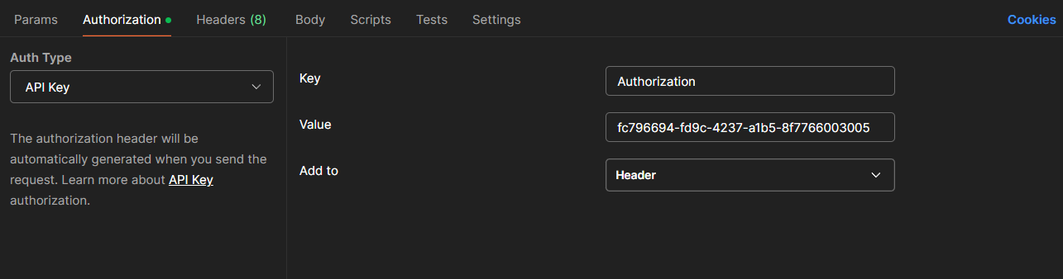

GET – запрос на получение всех команд баскетбольной лиги NBA. Конечная точка <https://api.balldontlie.io/v1/teams>

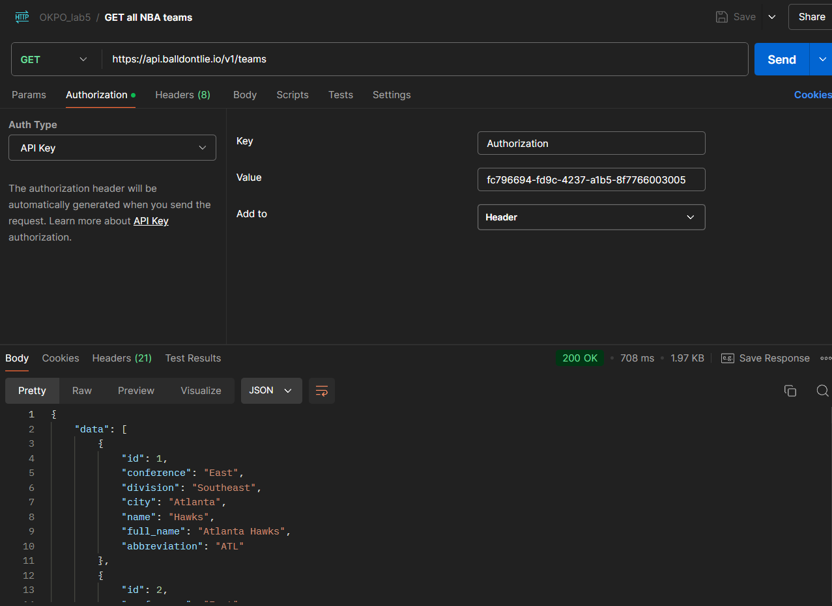

Рис. 1 – Результат GET – запроса

GET – запрос на получение команды с id=5 баскетбольной лиги NBA. Конечная точка <https://api.balldontlie.io/v1/teams/5>

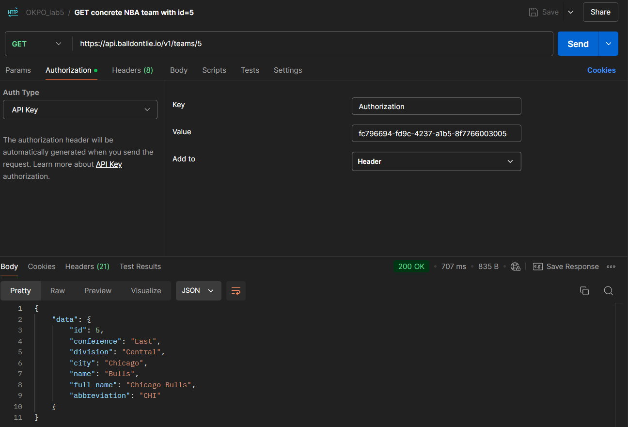

Рис. 2 – Результат GET – запроса с параметром id=5

Сохраненные запросы в коллекции



Рис. 3 – Сохраненные запросы в коллекции